单个军人队列动作

文字\图片\理论教案

作 业 提 要

课 目：单个军人队列动作
目 的：通过训练，使新兵同志们学会单个军人队列动作的要领，掌握动作标准，培养良好的军姿、严整的警容、协调一致的动作。为班以上队列动作训练打下良好的基础。
内 容：一、立正、跨立、稍息
二、停止间转法
三、行进、立定
四、步法变换
五、行进间转法
六、坐下、蹲下、起立
七、脱帽、戴帽、夹帽
八、81式自动步枪操枪
九、敬礼
方 法：讲解示范，个人体会，分组练习，集体合练
时 间：xx小时
地 点：队列训练场
要 求：各新训连队严格按照新训计划认真组织实施，高标准、严要求，注重抓好细节，使每一位新兵同志熟练掌握队列动作。
器材保障：（略）

作 业 进 程
作业准备…………………………………………………XX分钟
1、清点人数，整理着装（通常在立正的基础上进行，双手从帽子开始，自上而下，将着装整理好。必要时，也可以相互整理，整理完毕，自行稍息）；
2、视情况向在场值班员报告；
3、宣布作业提要。
4、提示有关理论：
单个军人队列动作训练，是部（分）队队列动作和技术、战术训练的基础。通过严格正规的训练和养成，不仅能使受训者达到警容严整、姿态端正、动作规范，而且能培养其雷厉风行、令行禁止的作风和服从命令、听从指挥的良好习惯。
作业实施………………………………………………………XX分钟

队列动作的理论知识（了解）
在队列动作训练前利用一节课的时间让每位新同事了解队列动作的理论知识。
一、队列的产生
队列最早产生于中国古代军队，据《左传》、《吴子》和《司马法》等兵书记载，当时有立、跑、坐、曲踊（起立）、距跃（登车）、前进、后退、向左、向右等队列动作，还有行列、队形及其变换的规定，到了清朝社会生产力有了发展，军队的装备有了很大的改观，军队操练的队列动作也有了发展，光绪三十二年（1906）年和光绪二十五年的《步兵暂行操法》、《训练操法详晰图说》中的有关队列动作的许多规定至今仍然被采用。
一八九零年（宣统二年）清政府颁布了《新订步兵法》其中编有单个教练，排教练，队教练，学教练，标教练、协教练等内容，并明确指出：“而战斗中所最重要者，则在维护军纪与制度。平时在操场野外诸种练习，均以培养严格的军纪为方。”可以说，《新订步兵操法》的实行形成了我国军事训练史中的一个新的比较好的训练内容―――队列训练。
我军于一九四三年，由朱德总司令曾签发了指导部队队列训练《民国二十四年步兵操典》。建国后，中央军委分别于一九五一年，五三年，五八年，六四年，七二年，八六年，九零年，九七年，二零一零年先后颁布了九部《队列条令》，其中二零一零年颁布的《队列条令》是至今最为完整的一部。
（二）队列训练的意义
队列它一开始就是为战斗力服务的，早在冷兵器时代，以大刀、长矛为武器的两军作战中，队列就得以广泛的使用；那时，军队作战，双方首先是“排兵布阵”，阵势的好坏，与胜利密切相关，成为一支军队战斗力的重要标志。蓝永蔚的《春秋时的步兵》“陈说”中指出：“任何乌合之众，纵然个个者是技艺精通好勇斗狠的剑士，在这样训练有素的坚阵之前，也要作鸟兽散的。”记载了队列在当时军队作战中的重要作用，进入热兵器时代以后，恩格斯1857年在《军队》一文中分析普奥战争胜败的原因时指出“普鲁士的军队之所以能战胜奥地利的军队，其主要原因是：普鲁士军队的队形整齐，步伐矫健，攻击勇猛，集合迅速。”后来，恩格斯于1861年专门撰写了《论队形教练》一文，阐述了队列教练对夺取战斗胜利的作用和意义，恩格斯形象地指出：“在战争中，一个营的齐射可以乱到一定程度，而且仍然能获利效果，如果混乱不堪，那么面对一去活跃而有经验的敌军的时候，是随时都会惊慌失措无法补救的”。
一九七二年，美国前总统尼克松应邀访问我国，在机场上迎接他的没有鲜花和热情的人群，而是威严和庄重的中国人民解放军仪仗队，当他沿着队列走过时，使其产生一种“行动受到催眠影响的感受”尼克松由衷地赞叹道：“中国仪仗队是我见过的最出色的一个。”英国女王伊丽白二世在访问我国后，感慨地说：“中国仪仗队纪律严明，作风过硬，堪称举世无双。”美国西点军校新生入校的第一件事情就是进行一周的队列训练和仪式，反复的不厌其烦的练习步伐。
武警部队的特点更需要一切行动听指挥，令行禁止，雷历风行的作风和严格的组织纪律性。通过贯彻执行队列条令，一方面达到规范队列动作的目的，另一方面有助于消除自由散漫的现象，培养坚强的性格，坚韧的毅力，强健的体魄，以及吃苦耐劳的素质，加强组织纪律观念和服从意识，继而增强部队的战斗力。

一、立正、跨立、稍息
目 的：掌握军人的基本站姿
内 容：（一）立正
（二）跨立
（三）稍息
（一）立正
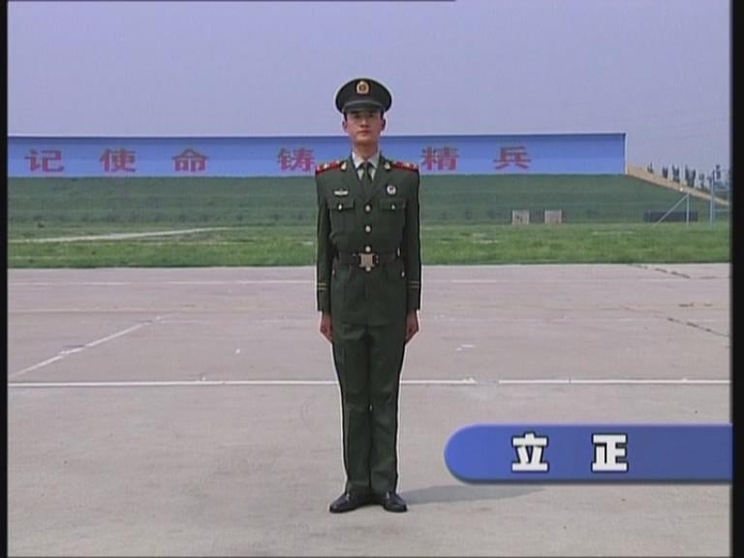
1、理论提示：立正，是军人的基本姿势，是队列动作的基础。军人在宣誓、接受命令、进见首长和向首长报告、回答首长问话、升降国旗和军旗、奏唱国歌和军歌等严肃庄重的时机和场合，均应当自行立正。
2、讲解示范
口令：立正
（1）示范动作
（2）结合动作讲解要领：
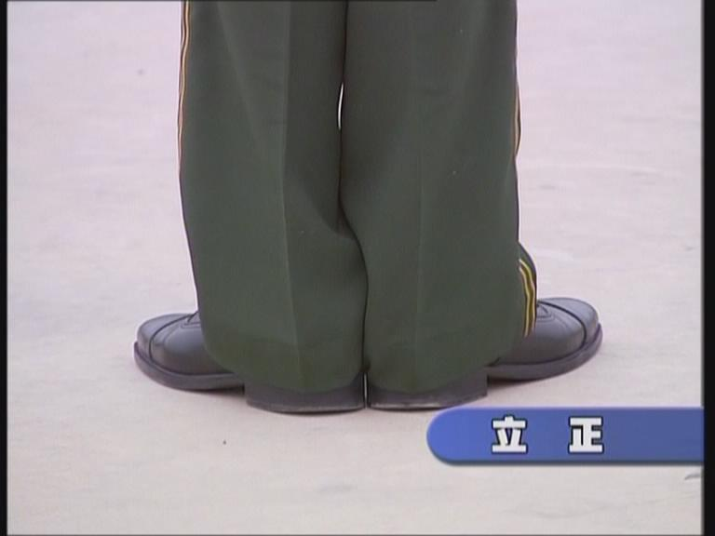
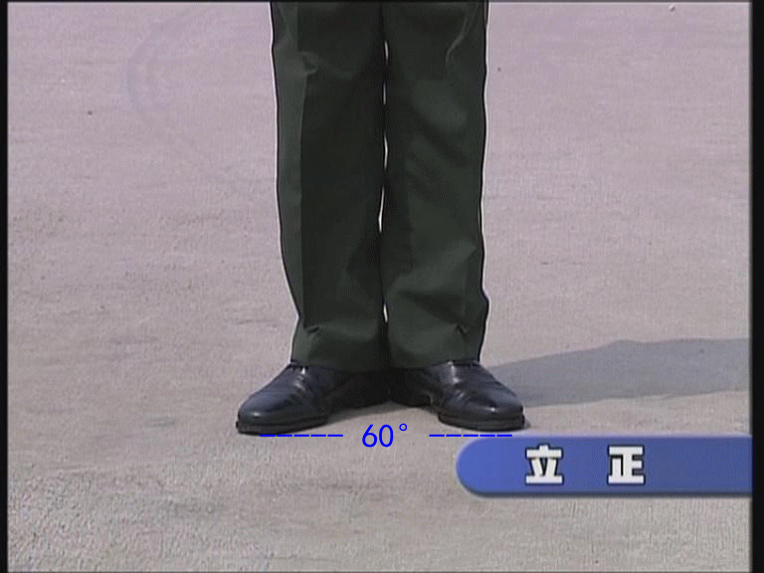
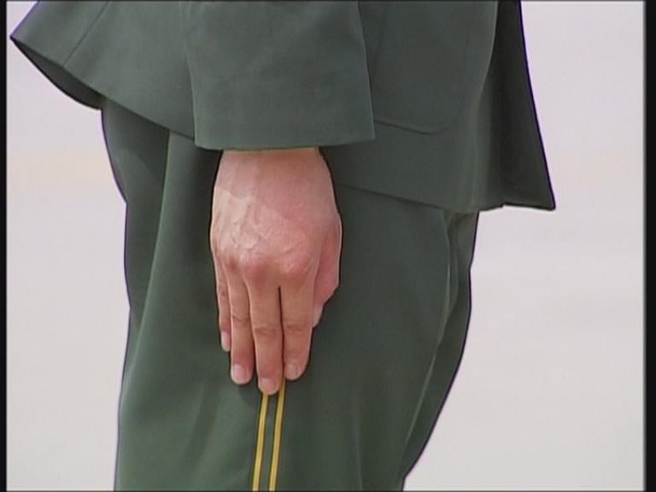
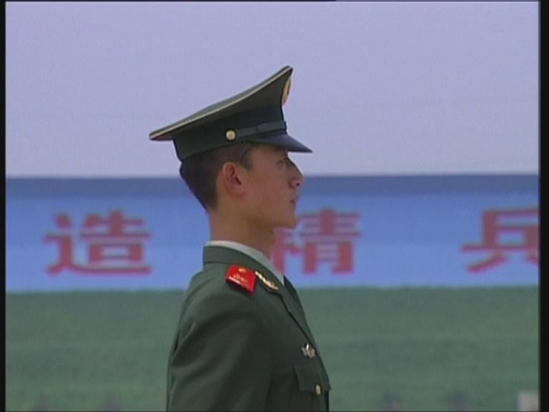
听到“立正”的口令后，两脚跟靠拢并齐，两脚尖向外分开约60度；两腿挺直；小腹微收，自然挺胸；上体正直，微向前倾；两肩要平，稍向后张；两臂下垂自然伸直，手指并拢自然微曲，拇指尖贴于食指第二节，中指贴于裤缝；头要正，颈要直，口要闭，下颌微收，两眼向前平视。
（3）动作要点：
①立正时，要求精神振作，姿态端正，表情自然。要做到：三挺、三收、二平、一睁、一顶、一正。
三挺：即挺腿、挺胸、挺颈。
挺腿：两腿要并拢挺直，膝盖后压，两腿之间无明显缝隙；两脚尖向外分开约60度。两膝盖向后压的力量与两腿内合的力量相协调。
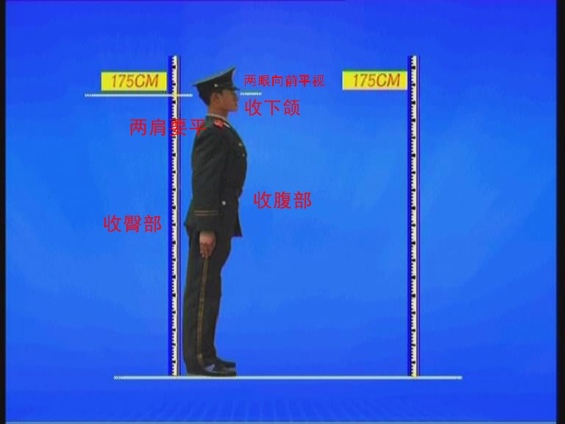
挺胸：腰部挺
直，两肩稍向后挺颈：颈部挺
直，贴于后领。
张，胸部自然向
前挺出。
三收：即收臀
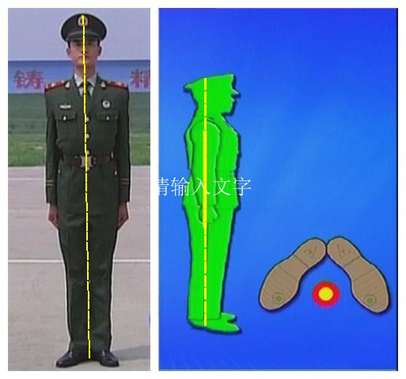
部、收腹部、收下颌。
收臀部：臀部肌肉紧缩上提。
收腹部：腹部微收，同时上提。
收下颌：下颌自然微收，使面部的前切面与地面略成垂直。
两平：两肩要平，不要出现一高一低，一前一后。两眼向前平视。
一睁：精力集中，眼睛自然睁大，使黑眼珠保持在眼睛的中央，注视正前方稍远处与眼同高的一个目标。
一顶：头部及身体向上顶，身体重心落于两脚分开约60度所形成的等边三角形的中心。
一正：按规定的方向站正身体，使鼻尖、衣扣线与两脚尖连线的中点形成一条直线。
②用好六股劲，做到三个协调。即用好脚的蹬劲，两腿向内向后的绷劲，小腹和臀部的收劲，两肩向后的张劲，颈部的挺劲，头向上的顶劲，做到两膝盖向后压的力量与两腿向内合的力量相协调；收腹部、收臀部与自然挺胸相协调；收下颌与挺颈相协调。
（4）易犯毛病及纠正方法：
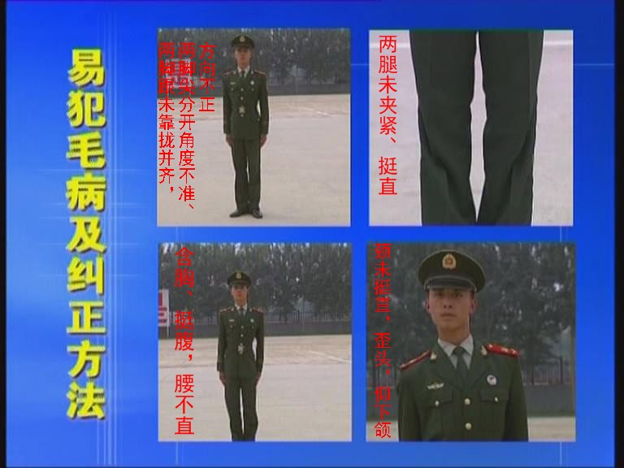
①立正时两脚跟未靠拢并齐，两脚尖分开角度不准、方向不正。纠正方法：在地上画一条横线，两脚跟站在横线上，靠拢并齐，两脚尖向身体的中心线两侧各分开约30度，也可以用角度尺纠正反复练习。
②两腿未夹紧、挺直。纠正方法：强调两腿并拢，膝盖向内、向后用力。
③含胸、挺腹，腰不直。纠正方法：两肩自然放松，稍向后张；收腹、立腰。
④颈未挺直，歪头，仰下颌。纠正方法：头向上顶，颈部贴住后衣领，并注意微收下颌。
3、组织练习
①定型训练；
②强化练习。
4、小结讲评（略）
（二）跨立
1、理论提示：跨立主要用于军体操、执勤和舰艇上分区列队等场合。可以与立正互换。
2、讲解示范
口令：跨立
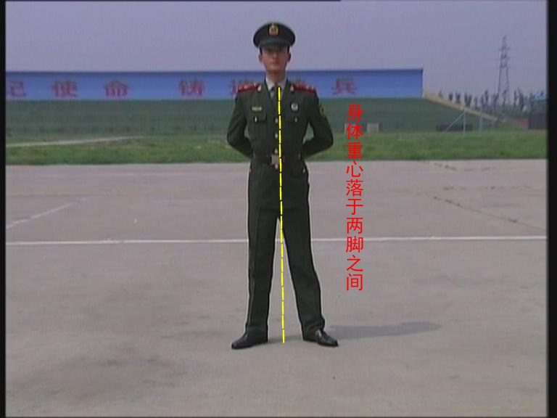
（1）示范动作
（2）结合动作讲解要领：
听到“跨立”的口令后，左脚向左跨出约一脚之长，两腿挺直，上体保持立正姿势，身体重心落于两脚之间。两手后背，左手握右手腕，拇指根部与外腰带下沿（内腰带上沿）同高；右手手指并拢自然弯曲，手心向后。
（3）动作要点：
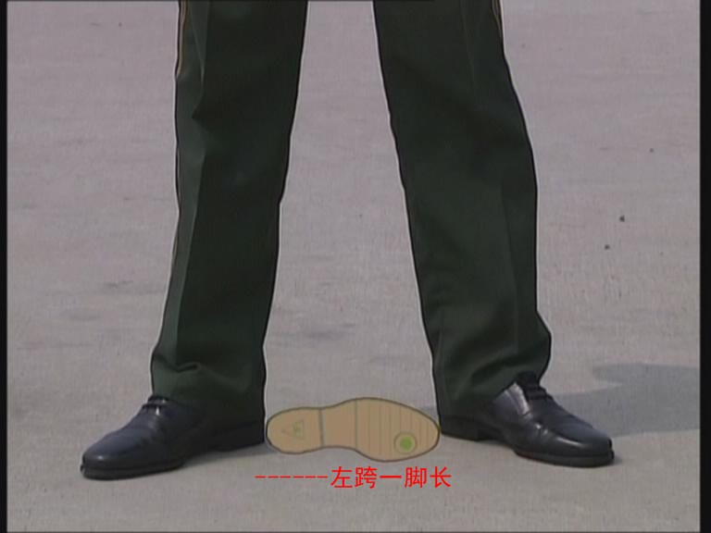
①跨立时应做到“两快两准一协调”，即左脚跨出、收回快；左脚向左跨出一脚之长要准确；出脚、收脚和背手放手的动作要协调。
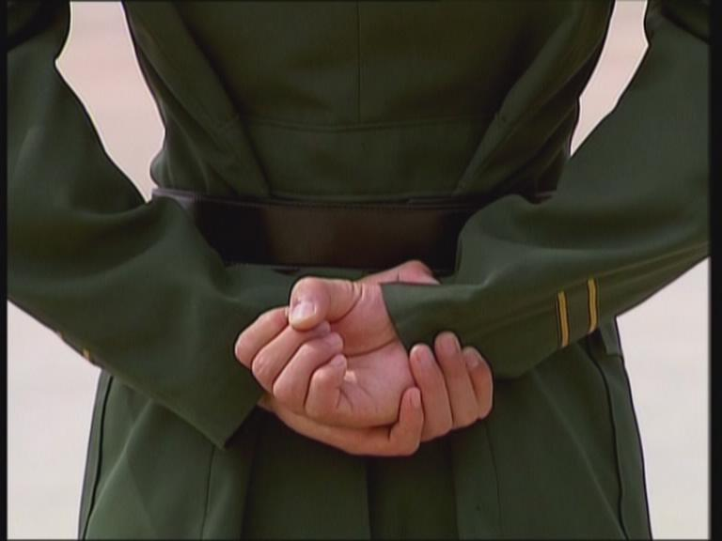
②跨步时，左跨稍提，腿挺直，运用左腿外摆的力量跨出。左腿不能弯曲。身体保持稳固，左腿跨出时，身体重心应平行向左移，腰部要用力，上体下体不要脱节，左脚到位的同时身体重心要移动到位。两手后背的位置要准确，跨立后，两手后背，左手握右手腕，拇指根部与外腰带下沿（内腰带上沿）同高。
（4）易犯毛病及纠正方法：
①左脚向左跨出时，方向不正。纠正方法：左脚跨出时，要用脚腕的力量平行左跨，反复练习；必要时，可在地上画横线，脚尖与横线取齐，左脚跨出时，顺线左跨。
②左手握右手腕的位置不准确，拇指根部不能与外腰带下沿同高。纠正方法：反复体会左手中指、拇指握右手腕根部和左手拇指根部与外腰带下沿同高的动作；或由教练员调整后，受训者将左手握紧，用中指的未关节顶身体，感受背手的位置。
③背手、放手的速度慢。纠正方法：背手、放手时，要使手紧贴身体移动，以中指尖为用力点。
3、组织练习
（1）掌握要领；
（2）强化练习。
4、小结讲评（略）
（三）稍息
1、理论提示：稍息是单个军人队列动作站法中的一种，用于较长时间站立，可以与立正互换。
2、讲解示范
口令：稍息
（1）示范动作（见图）
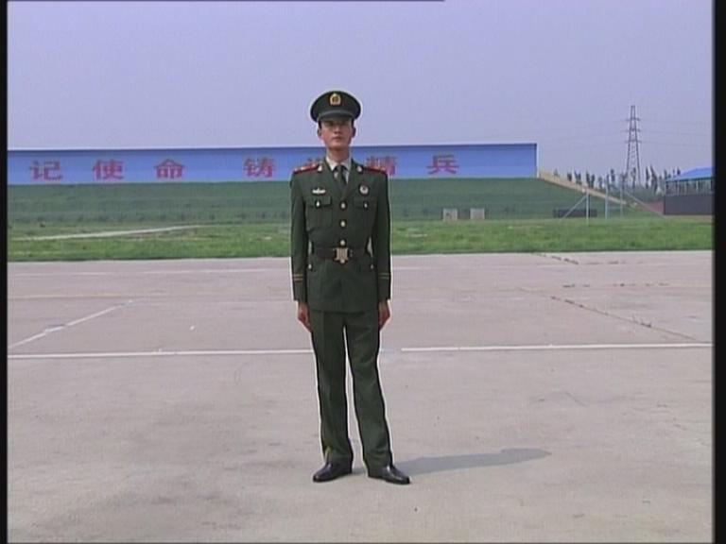
（2）结合动作讲解要领：
听到“稍息”的口令后，左脚顺脚尖方向伸出约全脚的三分之二，两腿自然伸直，上体保持立正姿势，身体重心大部分落于右脚。稍息过久，可自行换脚。
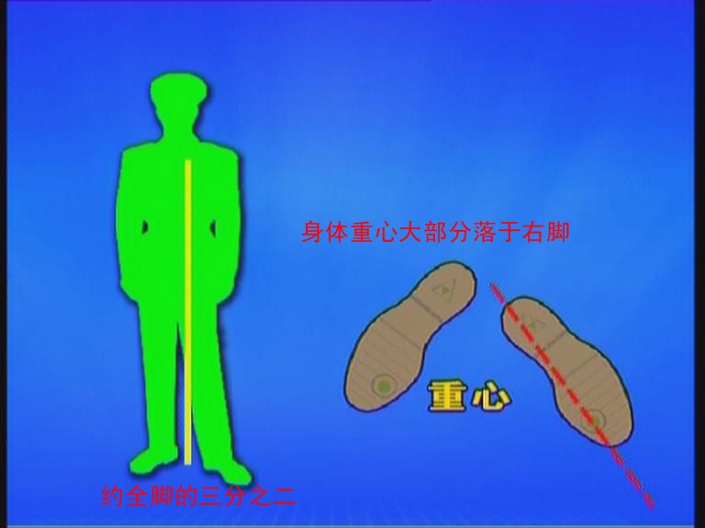
（3）动作要点：
①上体要保持立正姿势，出脚正，距离准，上体不变形。体重大部分落于右脚，两腿自然挺直。做到“两快一准”，即出脚快，收脚快，左脚伸出的距离准确。
②应把握好“提、移、伸”，“提”即左脚顺脚尖方向伸出时，脚跟稍上提，防止搓脚；“移”即身体重心稍向右移，使体重大部分落于右脚；“伸”即保持好方向，将左脚伸出全脚掌的三分之二。
③出脚时，左腿不弯曲。要将左胯稍上提，脚跟稍离地，膝盖后挺，用脚腕的力量前伸。稍息后，身体其它部位要保持好立正姿势，重心向右移动不要过大，防止身体后仰，上体放松。稍息过久自行换脚时应先立正，再换脚。
（4）易犯毛病及纠正方法：
①出脚方向不正，距离不准。纠正方法：画线反复练习。
②出脚、收脚慢。纠正方法：出脚时，腿伸直，脚尖用力，脚跟上提不要过高；收脚时，脚跟用力。
③收脚时，身体晃动过大。纠正方法：左胯稍提起，用脚腕和两腿的合力将脚迅速收回。
3、组织练习
（1）体会要领；
（1）强化练习。
4、小结讲评（略）

二、停止间转发法
目的：掌握停止间变换方向的方法和动作
1、理论提示：停止间转法是停止间变换方向的一种队列动作，分为向右转、向左转、向后转。需要时，也可以半面向右转或半面向左转。
2、讲解示范：
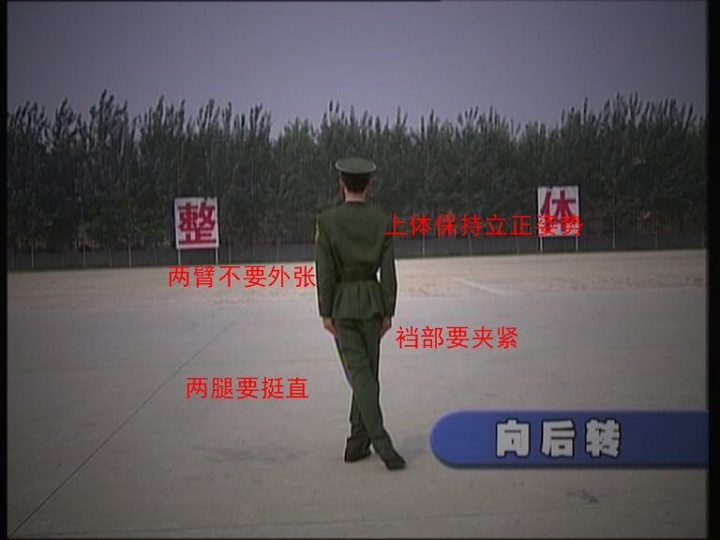
口令：向右（左）――转、向后――转、半面向右（左）――转。
（1）示范动作：（见图）
（2）结合动作讲要领：
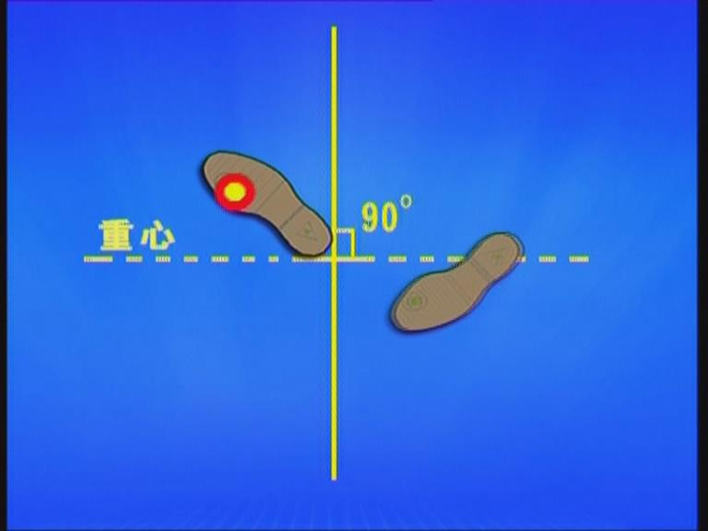
听到“向右（左）――转”的口令，以右（左）脚跟为轴，右（左）脚跟和左（右）脚掌前部同时用力，使身体协调一致向右（左）转90度，体重落在右（左）脚，左（右）脚取捷径迅速靠拢右（左）脚，成立正姿势。转动和靠脚时，两腿挺直，上体保持立正姿势。
听到“向后――转”的口令后，按照向右转的要领向后转180度。
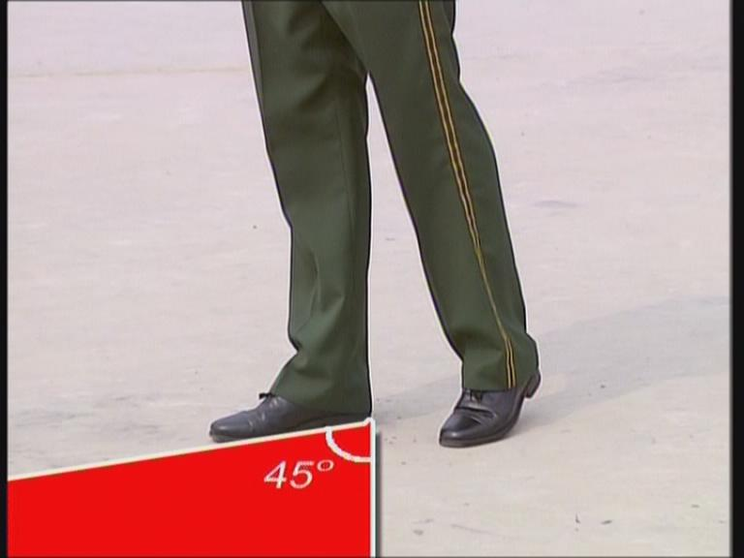
听到“半面向右（左）――转”的口令后，按照向右（左）转的要领转45度。
（3）动作要点：
①转动时，应注意两臂不要外张，裆部要夹紧，身体协调一致转动，靠脚时，要取捷径，不得外扫和跺脚；上体姿态不变，转体和靠脚节奏要明显。
②掌握好用力部位。停止间转法的用力部位主要是通过脚跟、脚掌轴的作用使身体转向新方向。以向右转为例：听到口令后，以右脚跟为轴，同时右脚掌用力右转，左脚以左脚掌为轴，脚跟用力外摆。训练时，要注意强调，两腿要挺直，脚和身体转动要一致，以保持身体的稳定。
③掌握好重心转移。在转动之前，身体的重心落于两脚跟与两脚尖形成的三角形的中心。转动之后，重心应随方向的变化而转移。
（4）易犯毛病及纠正方法：
①转体时身体不稳。纠正方法：两腿挺直，裆部夹紧，自然挺胸，同时以脚跟为轴，体重落于支撑腿上，上体保持正直。
②两脚和上体转动不一致，转动的方向不准。纠正方法：转动时腰部挺直，身体和两脚同时用力转向新方向。转到新的方向后，支撑脚的前脚掌迅速着地，可画十字线反复练习。
③转体时，两臂外张，上体后仰。纠正方法：转体时，两臂自然贴于身体，收腹挺颈头上顶。
④靠脚时，路线不正确（靠脚时外扫、跺脚）。纠正方法：两腿挺直，取捷径迅速靠脚。由慢到快，反复体会。
3、组织练习
（1）分解动作练习；
口令：分解动作，向右（左、后）――转、二。
听到“转”的动令，按照向右（左、后）转的要领转向新方向，听到“二”的口令，靠脚成立正姿势。
（2）连贯动作练习。
4、小结讲评（略）

三、行进与立定
目的：掌握行进的动作要领
内容:（一）齐步行进与立定
（二）正步行进与立定
（三）跑步行进与立定
（四）便步
（五）踏步
（六）移步
（一）齐步行进与立定：
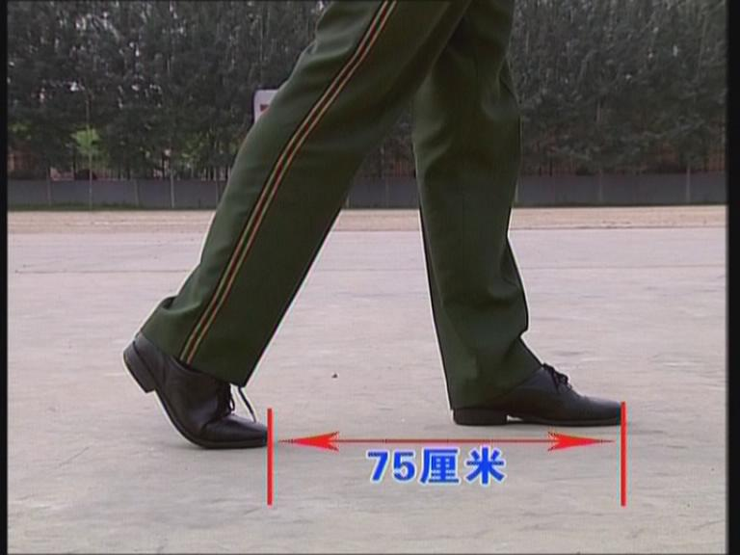
1、理论提示：齐步是军人行进的常用步伐，通常用于队列的整齐行进。
2、讲解示范
口令：齐步――走、立――定。
（1）示范动作：(见图)
（2）结合动作讲解要领：
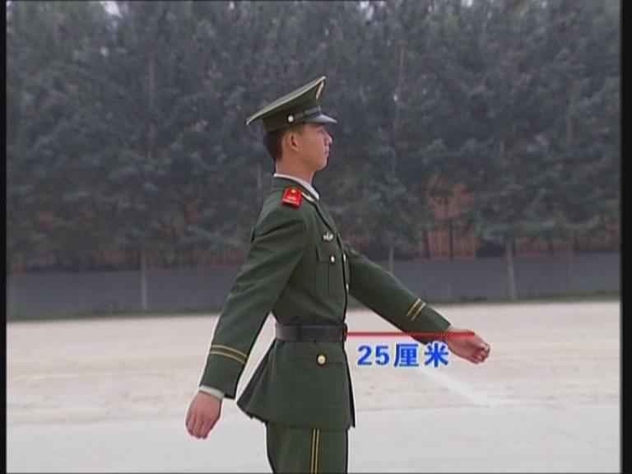
听到“齐步――走”的口令后，左脚向正前方迈出约75厘米，按照先脚跟后脚掌的顺序着地，同时身体重心前移，右脚照此法动作；上体正直，微向前倾；手指轻轻握拢，拇指贴于食指第二节；两臂前后自然摆动，向前摆臂时，肘部弯曲，小臂自然向里合，手心向内稍向下，拇指根部对正衣扣线，并高于春秋常服最下方衣扣约5厘米（着夏常服、水兵服时，高于内腰带扣中央约5厘米；着作训服时，与外腰带扣中央同高），离身体约30厘米；向后摆臂时，手臂自然伸直，手腕前侧距裤缝线约30厘米。行进速度每分钟116－122步。
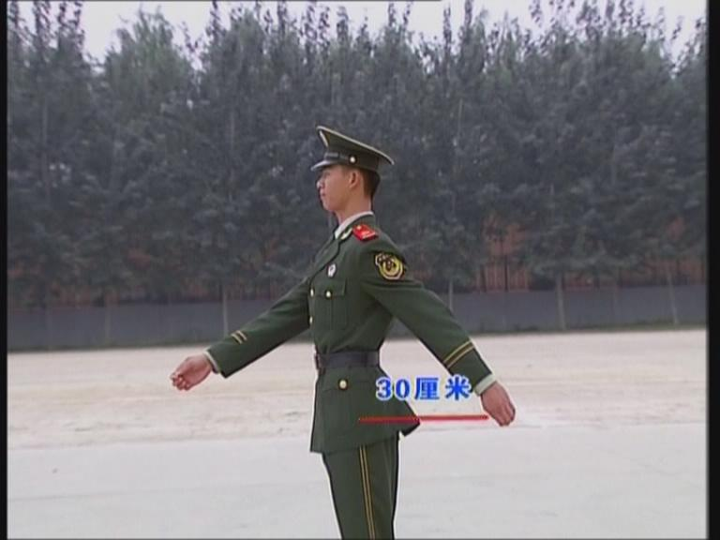
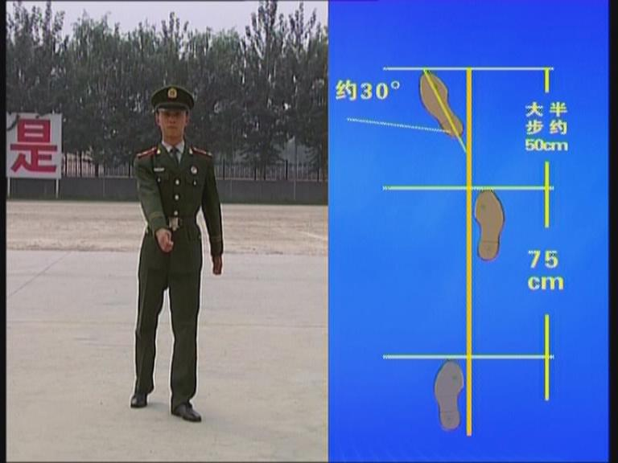
听到“立――定”的口令，左脚再向前大半步着地（脚尖向外约30度），两腿挺直，右脚取捷径迅速靠拢左脚成立正姿势。
（3）动作要点：
①齐步行进时，要精神振作，两眼注视前方，腰杆挺直，自然挺胸挺颈；脚内侧走在一条直线上，克服“八字脚”；步幅、步速要准确，腿臂要协调一致；摆臂时肩关节自然放松，前后摆到定位点。
②要做到：走直线，身体稳，摆臂自然，靠脚准。
走直线：两脚尖对正向前，两脚内侧在一条直线上，不要走八字步；
身体稳：不扭不晃，保持身体平稳；
摆臂自然：肩关节放松，向前摆臂时，手腕适当用力，小臂带动大臂；
靠脚准：立定时，左脚向前大半步，脚尖向外分开约30度，靠脚有力准确。
（4）易犯毛病及纠正方法：
①上体不稳，左右晃动。纠正方法：要求在行进中收腹提气、挺胸立腰，颈部适当用力。
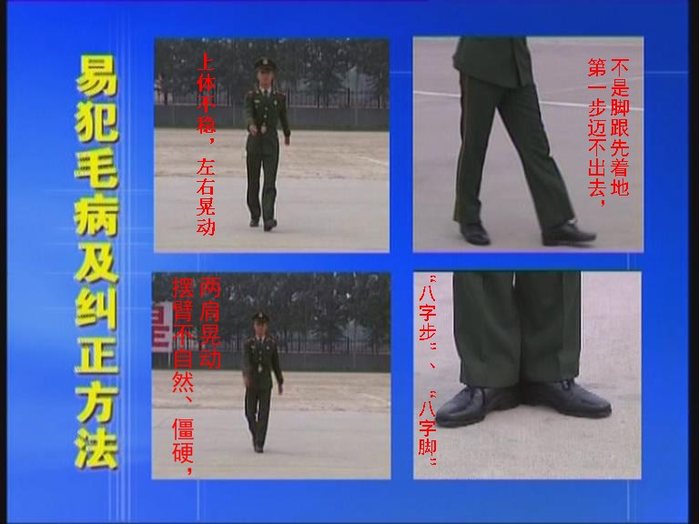
②第一步迈不出去，不是脚跟先着地。纠正方法：左脚迈出后跟身体，同时右脚掌稍用力蹬地推动身体向前，脚尖上翘，脚跟先着地。
③摆臂不自然、僵硬，两肩晃动。纠正方法：强调肩轴不要紧张，肘部弯曲，小臂自然内合。
④向后摆臂时勾手。纠正方法：强调后摆手腕要直，不要使皱劲。
⑤“八字步”、“八字脚”。纠正方法：注意两脚内侧走直线，前脚掌着地时有意用力向内（外）合（分）。
⑥立定时身体后仰、臂腿不协调。纠正方法：左脚上前半步不宜过大，左脚跟与右脚尖距离约25厘米。脚掌全部着地，脚尖向外约30度，同时跟体。两臂定位，在右脚靠拢左脚的同时，两臂放下。
3、组织练习
（1）摆臂练习；
口令：齐步摆臂――一、二……停。
听到“齐步摆臂――一”的口令后，两臂自然摆动，右臂在前，左臂在后，听到“二”的口令，两臂交换，然后按口令交替练习，听到“停”的口令，将臂放下，成立正姿势。主要解决摆臂运动的路线、用力部位和方法以及定型、定位。
（2）腿部动作练习；
口令：腿部动作练习，准备，齐步――走，立――定。
听到“准备”的口令，双手抱于腹前或后背，听到动令，按齐步要领行进。主要解决迈脚的方向、步幅、步速，脚跟、脚掌着地的顺序，以及脚跟着地时，腿挺直，上体保持良好的姿态。
（3）立定练习；
口令：立定分解动作，齐步――走、立――定、二。
在行进中听到“立――定”的口令后，左脚向前迈出大半步着地（脚尖向外约30度），右脚不靠拢左脚，听到“二”的口令，右脚靠拢左脚，成立正姿势。主要解决立定时身体重心前移，靠脚有力度而且准确，靠脚、放臂同时进行。
（4）连贯动作练习。
4、小结讲评（略）

（二）正步行进与立定：
1、理论提示：正步主要用于分列式和其它礼节性场合
2、讲解示范
口令：正步――走、立――定。
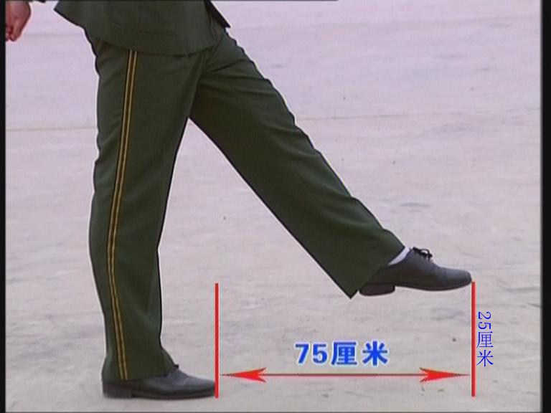
（1）示范动作
（2）结合动作讲解要领：
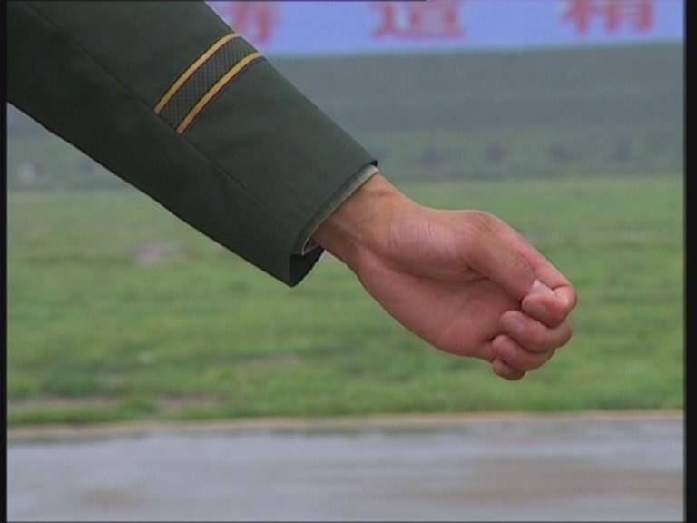
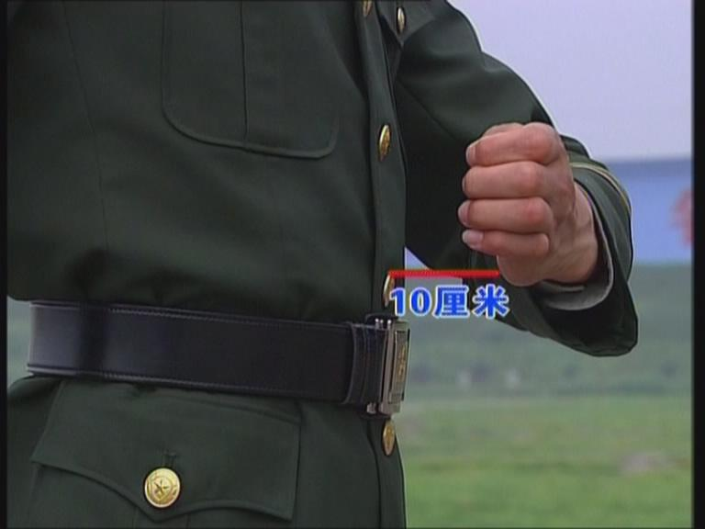
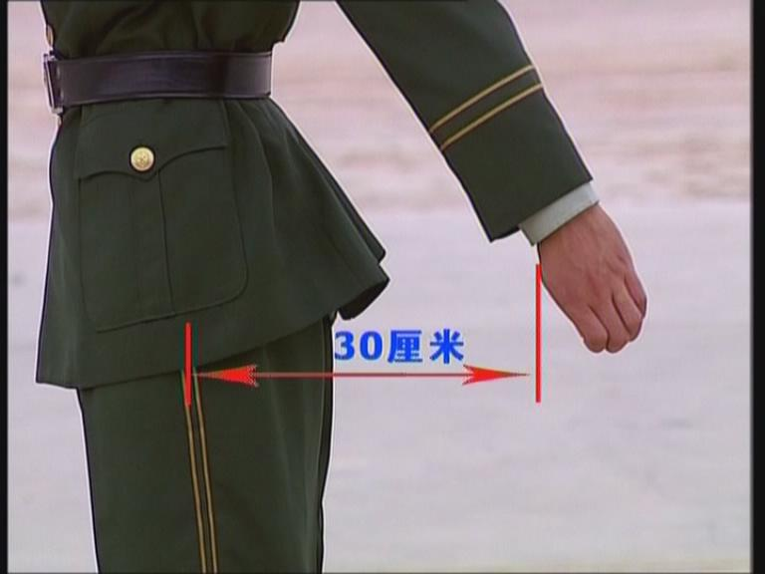
听到“正步――走”的口令后，左脚向正前方踢出约75厘米（腿要绷直，脚尖下压，脚掌与地面平行，离地面约25厘米），适当用力使全脚掌着地，同时身体重心前移，右脚照此法动作；上体正直，微向前倾；手指轻轻握拢，拇指伸直贴于食指第二节；向前摆臂时，肘部弯曲，小臂略成水平，手心向内稍向下，手腕下沿摆到高于最下方衣扣约10厘米处，离身体约10厘米；向后摆臂时（左手手心向右，右手手心向左），手腕前侧距裤缝线约30厘米。行进速度每分钟110－116步。
听到“立――定”的口令，左脚再向前大半步着地（脚尖向外约30度），两腿挺直，右脚取捷径迅速靠拢左脚，成立正姿势。
（3）动作要点：
①正步行进（包括分解练习）时，听到“正步――走”口令的动令时，两脚迅速并拢，同时左脚向前踢出。
②正步行进时要精神振奋，姿态端正，动作自然，摆臂定型、定位；步幅、步速准确臂腿协调。做到“三快两稳一协调”。“三快”：即踢腿速度快、摆臂快、落地跟身体快；“两稳”，即踢腿到位要稳、脚着地后身体要稳；“一协调”：即臂腿要协调一致。
③踢腿时以小腿带动大腿，不得掏腿、弓腿、弹腿，脚落地要快，着地要稳，跟上体要快。臂后摆要正直向后。脚着地臂不动，踢腿换臂。做到：踢腿要用力，脚掌全着地，摆臂快又准，身体向前移。
（4）易犯毛病及纠正方法：
①摆臂时使皱劲、耸肩。纠正的方法：摆臂时，肩关节放松，手和手腕适当用力，以小臂带动大臂摆动。
②手形不正确，手腕不直。纠正的方法：手指轻轻握拢，拇指贴于食指第二节，摆臂时，手腕要自然伸直，不能过度用力。
③踢腿无力。纠正的方法：小腿带动大腿猛力踢出，可借助辅助器材，专门训练腿部动作，以增加腿部力量的速度。
④脚着地时无力，身体后仰。纠正的方法：强调体重前移，全脚掌适当用力着地，上体正直，稍向前倾，腰部用力前推。
⑤踢腿时掏腿、弓腿和弹腿，脚掌与地面不平行。纠正的方法：踢腿时，以小腿带动大腿，脚尖下压绷脚面，后腿挺直。可由慢正步反复体会练习。
⑥臂、腿不协调。纠正的方法：按照踢腿到位、摆臂到位，脚着地臂不动的要领由慢到快反复练习。
3、组织练习
（1）摆臂练习；
口令：正步摆臂――一、二……停。
听到“正步摆臂――一”的口令，向前摆右臂，向后摆左臂，上体保持良好的姿态，听到“二”的口令，两臂交换而后，按口令交替练习，听到“停”的口令，放臂成立正姿势。通过练习摆臂，达到摆臂自然大方、路线正确，前后定位。练习时可喊一次口令摆两次或多次。
（2）踢腿练习；
口令：踢右（左）腿，准备，一、二……停。
听到“准备”的口令，双手抱于腹前或后背，同时提右（左）腿，蹬脚跟、翘脚尖，靠在另一只脚的后三分之一处；听到“一”的口令，按正步的要领踢出右（左）脚，听到“二”的口令，迅速收回成准备姿势；而后按口令反复练习，听到“停”的口令，成立正姿势。通过练习踢腿，解决踢腿的方向、高度和速度等问题。
（3）一步两动练习；
口令：一步两动，正步――走、二、一……停。
听到动令，左脚踢出同时摆臂；听到“二”的口令，脚着地，臂不动，右脚迅速跟至左脚的三分之一处，蹬脚跟，跷脚尖，腿要挺直，两脚内侧在一线上。而后按口令交替练习。听到“停”的口令（停的时机应在左脚踢出后），左脚着地，右脚靠拢左脚同时将手放下，成立正姿势。主要解决踢腿的速度、高度，落地（脚不上抬和下降）时跟身体和上体正直等问题。
（4）一步一动练习；
口令：一步一动，正步――走、二、一……停。
第一动同一步两动，听到“二”的口令，左脚着地，右脚踢出，两臂随踢腿摆动，而后依口令交替进行，“停”的动作同一步两动。主要解决臂腿结合问题。
（5）快慢步练习；
口令：快慢步，正步――走、二、一……停。
听到动令，左脚踢出，稍稳并着地，听到“二”的的口令，右脚踢出稍稳并着地，尔后交替进行。需要停止时下达“停”（停的时机在右脚着地后）的口令，听到“停”的口令，左脚踢出稍稳并着地，右脚靠拢左脚，同时将手放下，成立正姿势。主要解决踢腿同时摆臂，脚着地时臂不动，脚踢到位稍稳，为连贯动作打基础。
（6）连贯动作练习。
按动作要领由慢到快练习。
- 小结讲评（略）
(三)跑步行进与立定
1、理论提示：跑步主要用于快速行进。
2、讲解示范
口令：跑步――走、立――定。
（1）示范动作（见图）
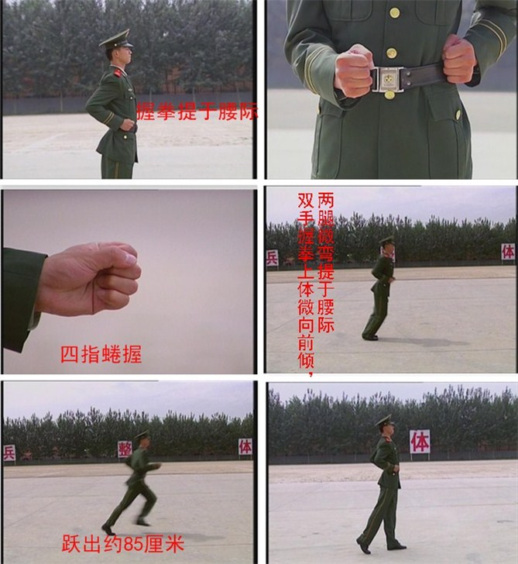
（2）结合动作讲解要领：
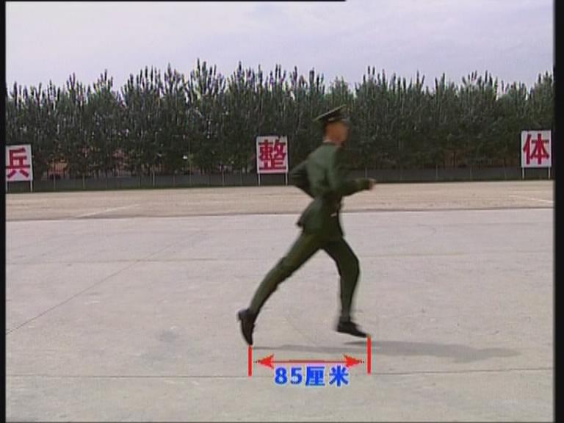
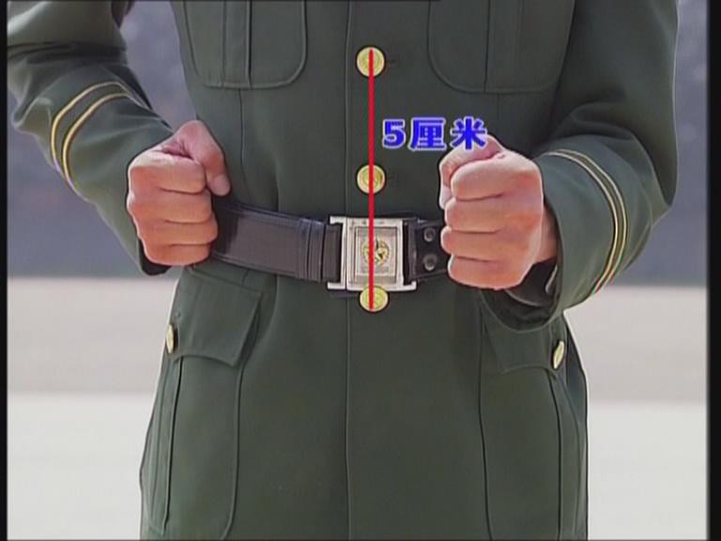
听到预令，两手迅速握拳（四指蜷握，拇指贴在食指第一关节和中指第二节），提于腰际，约与腰带同高，拳心向内，肘部稍向里合。听到动令，上体微向前倾，两腿微弯，同时左脚利用右脚掌的蹬力跃出约85厘米，前脚掌先着地，身体重心前移，右脚照此法动作；两臂前后自然摆动，向前摆臂时，大臂略垂直，肘部贴于腰际，小臂略平，稍向里合，两拳内侧各距衣扣线约5厘米；向后摆臂时，拳贴于腰际。行进速度每分钟170－180步。
听到“立――定”的口令，再跑2步，然后左脚向前大半步（两拳收于腰际，停止摆动）着地，右脚靠拢左脚，同时将手放下，成立正姿势。
（3）动作要点：
①跑步行进时，上体正直，两眼注视前方，利用前脚掌的蹬力前进；摆臂时，肘部不得外张，两臂不要上下摆动或围绕腹部摆动；立定时，不得垫步或左右跨步。
②掌握好脚着地的方法。脚着地时，前脚掌先着地，不要全脚掌着地或脚跟先于脚掌着地；行进中，身体重心前移，利用前脚掌的蹬力前进。掌握摆臂的要领。摆臂时，要自然，不使皱劲，使小臂轻擦身体前后摆动，做到摆臂定位要准。注意掌握跑步立定时臂腿的协调方法。听到立定的口令后（动令落在右脚），再跑两步，两臂随腿自然摆动，当左脚向前大半步时，两拳收到腰际（左拳向后收），停止摆动，在右脚靠拢左脚的同时将两手放下，成立正姿势。
（4）易犯毛病及纠正方法：
①摆臂时上下打鼓或绕腹运动。纠正方法：两肘稍向里合，小臂略平，紧贴外腰带前后摆动。向前摆臂时，大、小臂略成直角。
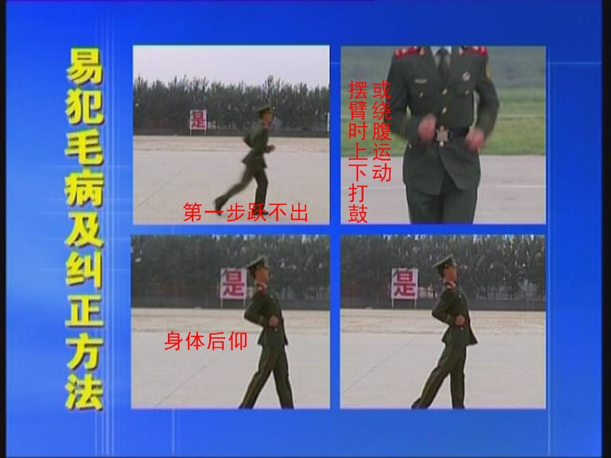
②立定时垫步。纠正方法：听到“立――定”的口令后继续按跑步的要领跑2步，控制好惯性，使左脚上步时上体稳固，动作准确。
③靠脚无力、身体不稳。纠正方法：强调身体各部位不应放松，两腿挺直、用力正直靠脚。
④放手、靠脚不一致。纠正方法：放手、靠脚应迅速，两者同步进行。
3、组织练习
（1）摆臂练习；
口令：跑步摆臂――一、二……停。
听到预令迅速握拳到腰际，听到动令两臂迅速前后摆动，右臂在前，左臂在后，听到“二”的口令迅速交换，然后两臂交替练习。听到“停”的口令，左臂收回，两臂同时放下，成立正姿势。
（2）分解动作练习；
（3）连续动作练习。
4、小结讲评（略）
（四）便步
1、理论提示：便步用于行军、操练后恢复体力及其他场合。
2、讲解示范
口令：便步――走
（1）示范动作
（2）结合动作讲解要领：
当听到“便步――走”的口令后，用适当的步速、步幅行进，两臂自然摆动，上体保持良好姿态。
（3）动作要点：
保持良好姿态，注意保持基本队形，略低于正常行进速度。
（4）易犯毛病及纠正方法：
便步走时，交头接耳纪律松弛。纠正方法：行进时强调保持良好的姿态和队列纪律，步幅、步速适当减小和减慢，身体可适当放松。
3、组织练习（略）
4、小结讲评（略）
（五）踏步
1、理论提示：踏步用于调整队形和队列整齐
2、讲解示范
停止间口令：踏步――步、立――定。
行进间口令：踏步。
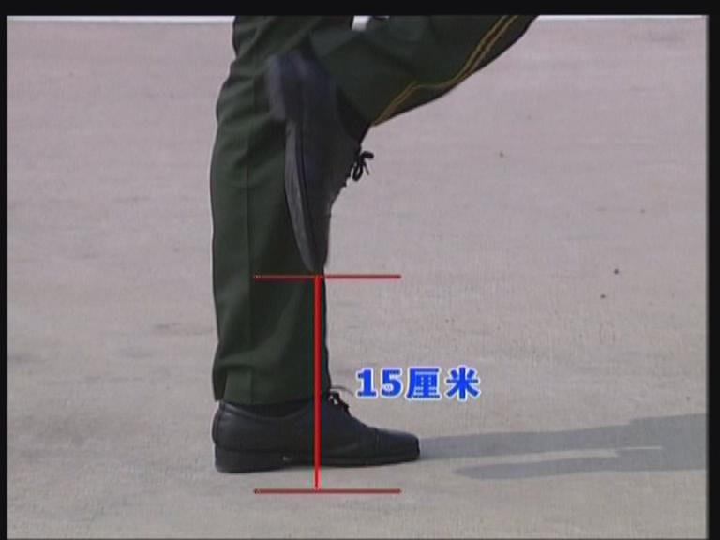
（1）示范动作
（2）结合动作讲解要领：
两脚在原地上下起落（抬起时，脚尖自然下垂，离地面约15厘米；落下时，前脚掌先着地），上体保持正直，两臂按齐步或跑步摆臂的要领摆动。
听到“立――定”的口令，左脚踏1步，右脚靠拢左脚，原地成立正姿势（跑步的踏步，听到“立――定”的口令，继续踏2步，再按上述要领进行）。
（3）动作要点：
①踏步时，上体保持正直，挺胸抬头，身体要稳固，立定时，不得向前或向左跨步。
②踏步时，两脚要正直上下起落，膝盖不得外张，腰杆要挺直，两眼注视前方，保持齐步或跑步的步速不变，两臂按齐步或跑步的要领自然摆动。
③踏步立定时，右臂在前，左臂在后放臂，成立正姿势。
（4）易犯毛病及纠正方法：
①脚抬起，脚尖不能自然下垂。纠正方法：膝盖正直上抬，脚掌离开地面的同时脚腕放松、自然下垂。
②脚落地时前后移动，立定时向左、右或向前跨步。纠正方法：可以在地上划好辅助线，反复练习。
3、组织练习（略）
4、小结讲评（略）
（六）移步
1、理论提示：移步用于调整队列位置。
2、讲解示范
口令：左（右）跨X步――走。
向前X步――走。
后退X步――走。
（1）示范动作
（2）结合动作讲解要领：
听到“左（右）跨X步――走”的口令，上体保持正直，每跨一步并脚一次，其步幅约与肩同宽，跨到指定步数停止。听到“向前X步――走”的口令时，应按单数步要领进行（双数步变为单数步）。向前1步时，用正步，不摆臂；向前3、5步时，按照齐步走的要领行进。听到“后退X步――走”的口令，从左脚开始，每退1步靠脚一次，不摆臂，退到指定步数停止。
（3）动作要点：
①移步时姿态端正，动作准确，节奏分明，移步的速度快慢适中。
②强调动静分明，防止拖泥带水。
③注意动作的节奏，不能过快或过慢，特别是左、右跨步和向后退步。
（4）易犯的毛病及纠正的方法：
①移步时，上体不能保持正直。纠正方法：强调腰杆挺直、用力。
②动作没有节奏。纠正方法：强调动静分明，靠脚要有力，节奏感强。
3、组织练习（略）
4、小结讲评（略）

四、步伐变换
目的：正确掌握变换的方法。
内容：（一）齐步与正步互换
（二）齐步与跑步互换
（三）齐步与踏步互换
（四）跑步与踏步互换
（一）齐步与正步互换
1、理论提示（略）
2、讲解示范
口令：齐步――走，正步――走
（1）示范动作
（2）结合动作讲解要领：
行进间，听到口令，右脚继续走1步，即换齐步或正步行进。
（3）动作要点：
①步法变换时，上体正直，变换时机准确，动作规范。
②齐步换正步时，左脚换正步要及时、准确（包括换臂）。
③正步换齐步，左脚换齐步要及时，换臂自然。
（4）易犯毛病及纠正方法：
齐步换正步时，踢腿动作慢，上体不稳。纠正方法：右脚着地要稳，等身体重心前移到位后，左脚再按正步要领踢出。
3、组织练习（略）
4、小结讲评（略）
（二）齐步与跑步互换
1、理论提示（略）
2、讲解示范
口令：齐步――走，跑步――走
（1）示范动作
（2）结合动作讲解要领：
齐步换跑步时，听到预令，两手迅速握拳提于腰际，两臂前后自然摆动；听到动令，即换跑步行进。
跑步换齐步时，听到口令，继续跑2步，然后，换齐步行进。
（3）动作要点：
①步法变换时，上体正直，变换时机准确，动作规范。
②齐步换跑步时，听到预令，两手应迅速握拳提于腰际，两臂自然摆动，两腿仍按齐步行进；听到动令，再换跑步行进。
跑步换齐步时，听到预令，逐渐放慢速度，变换时要自然。
（4）易犯的毛病及纠正方法：
①齐步换跑步时，握拳提于腰际的速度慢。纠正方法：精力集中，听清口令，动作迅速。
②跑步换齐步时，动作不协调。纠正方法：步速由快至慢，逐渐过渡到正常速度。
3、组织练习（略）
4、小结讲评（略）
（三）齐步与踏步互换
1、理论提示（略）
2、讲解示范
口令：齐步――步、踏步、前进。
（1）示范动作
（2）结合动作讲解要领：
齐步换踏步，听到口令，即换踏步。踏步换齐步，听到“前进”的口令，继续踏2步，再换齐步行进。
（3）动作要点：
①步法变换时，上体正直，变换时机准确，动作规范。
②步法变换时，换踏步要快，换齐步时要注意踏2步。
（4）易犯毛病及纠正的方法：
①换踏步时，精力不集中，变换的时机晚。纠正方法：精力集中，听到口令即换踏步。
②踏步换齐步时，即换齐步。纠正方法：听到口令后心中默数“一、二”再前进。
3、组织练习（略）
4、小结讲评（略）
（四）跑步与踏步互换
1、理论提示（略）
2、讲解示范
口令：跑步――步、踏步、前进。
（1）示范动作
（2）结合动作讲解要领：
跑步换踏步，听到口令，继续跑2步，然后换踏步。踏步换跑步，听到“前进”的口令，继续踏2步，再换跑步行进。
（3）动作要点：
①步法变换时，上体正直，变换时机准确，动作规范。
②步法变换要及时准确。
（4）易犯毛病及纠正的方法：
脚抬起时，脚尖不能自然下垂。纠正方法：膝盖正直上抬，脚掌离开地面的同时脚腕放松自然下垂。
3、组织练习（略）
4、小结讲评（略）

五、行进间转法
目的：掌握行进间变换方向的方法
1、理论提示：
行进间转法，是行进间变换方向的方法。分为向右转走，向左转走，向后转走。必要时，可以进行半面向右（左）转走。除向左转走的动令落在左脚外，其余动令均落于右脚。
2、讲解示范
口令：向右（左）转――走、向后转――走、半面向右（左）转――走。
（1）示范动作（见图）
（2）结合动作讲解要领：
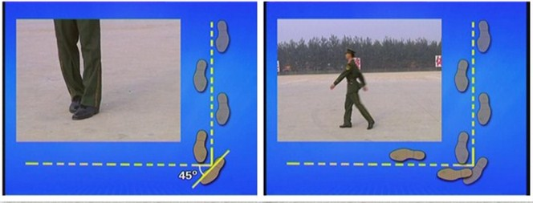
听到“向右（左）转――走”的口令，左（右）脚向右（左）脚前迈出约半步（跑步时，继续跑2步，再向前半步），脚尖向右（左）约45度，身体向右（左）转90度时，左（右）脚不转动，同时出右（左）脚按照原步法向新方向行进。
半面向右（左）转走，按照向右（左）转走的要领转45度。
听到“向后转――走”的口令，左脚向右脚前迈出约半步（跑步时，继续跑2步，再向前半步），脚尖向右约45度，以两脚的前脚掌为轴，向后转180度，出左脚按原步法向新方向行进。
（3）动作要点：
①转动时，保持行进的节奏，两臂自然摆动不得外张；两腿挺直，上体保持正直。
②注意出脚、转体、摆臂动作要协调一致。
③向左转走的动令落于左脚，其余落于右脚。
（4）易犯的毛病及纠正的方法。
①转动时两臂外张，上体不稳，纠正方法：两手轻擦身体自然摆动；注意腰杆挺直，挺胸挺颈。
②向前半步过大，前方脚转动。纠正方法：强调脚上前的距离，前方脚弯到后方脚尖约10厘米，前方脚尖内侧与后方脚尖外侧略成一线，转体同时出脚，前方脚推动身体向前，向新方向行进。
3、组织练习
（1）分解动作练习；
口令：分解动作，向右（左、后）转――走、二。
听到动令，左（右）脚向前半步（跑步时继续向前2步，再向前半步），脚尖向右（左）约45度，听到“二”的口令，身体向右（左）转90度（或180度），出右（左）脚向新方向行进。
（2）连贯动作练习。
4、小结讲评（略）

六、坐下、蹲下、起立
目的：规范军人举止
1、理论提示（略）
2、讲解示范
口令：坐下、蹲下、起立。
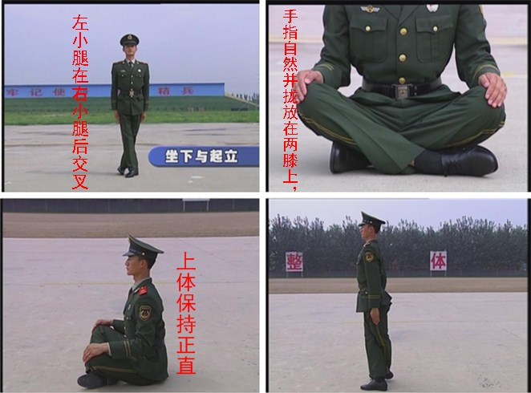
（1）示范动作（见图）
（2）结合动作讲解要领：
听到“坐下”的口令，左小腿在右小腿后交叉，迅速坐下（坐凳子时，听到口令左脚向左分开约一脚之长），手指自然并拢放在两膝上，上体保持正直。听到“起立”的口令，全身协力迅速起立，成立正姿势。
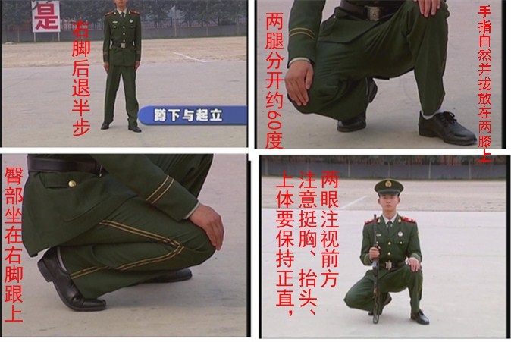
听到“蹲下”的口令，右脚后退半步，前脚掌着地，臀部坐在右脚跟上（膝盖不着地），两腿分开约60度，手指自然并拢放在两膝上，上体保持正直。蹲下过久，可以自行换脚。听到“起立”的口令，全身协力迅速起立，成立正姿势。
（3）动作要点：
①坐下、蹲下、起立的动作，要迅速、准确，上体保持良好姿势。
②坐下、蹲下后，上体要保持正直，注意挺胸、抬头、两眼注视前方。
③坐下时，两腿交叉要迅速，重心要稳；蹲下时，右脚后退半步要准确。
（4）易犯的毛病及纠正方法：
①坐下、蹲下后弯腰、低头。纠正方法：强调腰杆挺直、挺胸、挺颈。
②蹲下时，身体不稳，手扶地，身体向右倾斜。纠正方法：强调脚后撤时，身体重心随之转移于右脚，蹲下后重心大部分落于右脚，身体对正前方。
③坐下时节奏感不强，塌腰。纠正方法：强调左小腿在右小腿后交叉时稍稳，再迅速坐下，坐下后腰要挺直，上体保持立正姿势。
3、组织练习
（1）分解动作练习；
坐下
口令：分解动作，坐下、二、起立、二。
听到“坐下”的口令后，左小腿在右小腿后交叉，听到“二”的口令，迅速坐下。听到“起立”的口令后，全身协力起立，听到“二”的口令后，迅速成立正姿势。
蹲下
口令：分解动作，蹲下、二、起立、二。
听到“蹲下”的口令后，右脚后退半步，听到“二”的口令，迅速蹲下。起立同上。
（2）连贯动作练习。
4、小结讲评（略）

七、脱帽、夹帽、戴帽
目的：学会脱、戴帽、夹帽的方法。
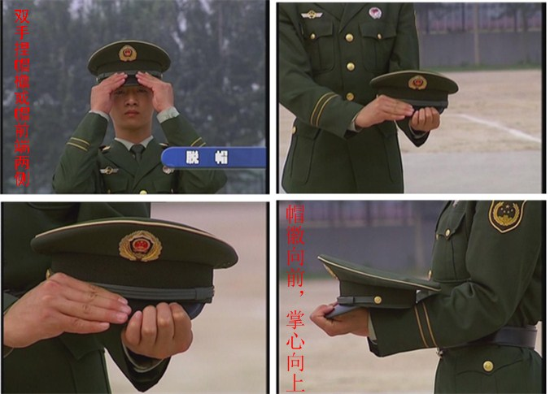
1、理论提示（略）
2、讲解示范
口令：脱帽、夹帽、戴帽
（1）示范动作（见图）
（2）结合动作讲解要领：
①脱帽
双手捏帽檐或帽前端两侧，将帽取下，取捷径置于左小臂，帽徽向前，掌心向上，四指扶帽檐或帽墙前端中央处，小臂略成水平，右手放下。
②夹帽
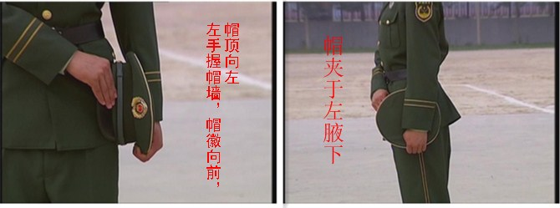
将帽夹于左腋下，左手握帽墙，帽徽向前，帽顶向左。
③戴帽
双手捏帽檐或帽前端两侧，取捷径将帽迅速戴正。
（3）动作要点：
①做动作过程中头正直向上顶，腰挺直，自然挺胸，表情自然，不晃动。
②脱、夹、戴帽时，两手取捷径迅速到位，将帽取下或戴正。
③动作做到“两快”，即脱帽快、戴帽快；“一稳”，即上体稳，保持上体不变型；“一正”，即脱、戴帽到位要正。
（4）易犯毛病及纠正方法：
①低头，上体松软、晃动。纠正的方法：正常呼吸、头正、颈直，大臂放松，以小臂的力量向上抬到位。
②脱、戴帽不迅速。纠正的方法：按照动作要点反复练习。
3、组织练习
（1）分解动作练习；
口令：分解动作，脱帽（夹帽）、二、三；戴帽、二、三。
双手捏帽檐或帽前端两侧；听到“二”的口令，将帽取下，取捷径置地左小臂（腋下），听到“三”的口令后，右手放下成立正姿势。听到“戴帽”口令，双捏帽檐前端两侧，听到“二”的口令后，将帽迅速戴正；听到“三”的口令后，两手放下成立正姿势。
（2）连贯动作练习。
4、小结讲评（略）

八：敬礼
目的：掌握军人实施礼节的方式方法。
1、理论提示（略）
2、讲解示范
口令：敬礼、礼毕
（1）示范动作（见图）
（2）结合动作讲解要领：
①停止间徒手敬礼
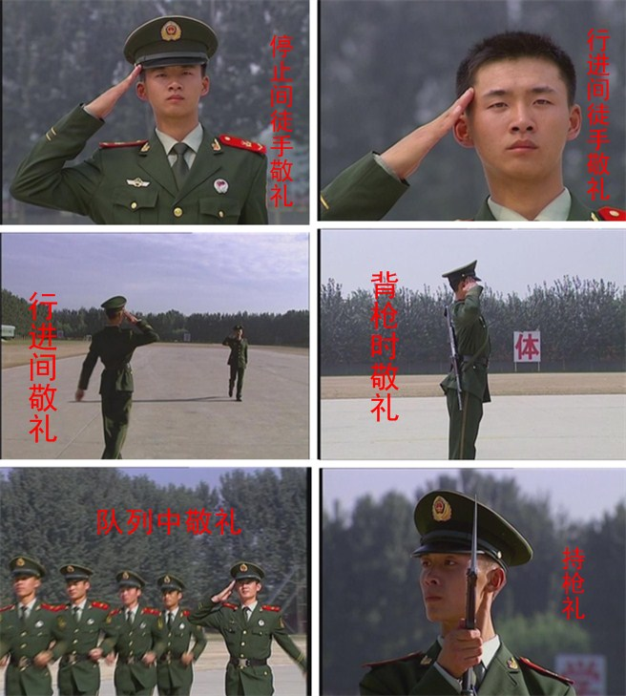
听到“敬礼”的口令后，上体正直，右手取捷径迅速抬起，五指并拢，自然伸直，中指微接帽檐右角前约2厘米处(戴无檐帽或者不戴军帽时微接太阳穴，与眉同高)。手心向下，微向外张(约20度)，手腕不得弯曲，右大臂略平，与两肩略成一线，同时注视受礼者；听到“礼毕”的口令，将手放下。
②行进间徒手敬礼
单个军人距受礼者5-7步处，行举手礼。
行进间(跑步时换齐步)，转头向受礼者行举手礼(手不随头转动)，并继续行进，左臂仍自然摆动，待受礼者还礼后礼毕。
③注目礼
面向受礼者成立正姿势，同时注视受礼者，并目迎目送（右、左转头不超过45度）。礼毕时，将头转正。
（3）动作要点：
①敬礼时，上体正直，精神饱满，表情自然，抬臂迅速，手、臂膀、头定型定位，不歪头、不转体、不耸肩。保持三个“一条线”：即身体上下正直一条线；大臂与两肩成一线；手与小臂略成一线。
②行举手礼时，肩、臂要自然放松，不使皱劲，抬臂速度快，以大臂带动小臂，手到位的同时，大臂要到位(右大臂略平与两肩成一线)。
(4)常犯的毛病及纠正的方法：
①右手抬起时划弧线。纠正方法：强调右手抬起时以大臂带动小臂，沿胸右侧取捷径抬起。
②手腕弯曲，手心外张过大。纠正方法：强调手腕自然伸直，手心向下微向外张。
③右肘不到位，右大臂与两肩不成一线。纠正方法：右大臂抬起时，肘部稍向外张，使臂肘略与肩平。
3、组织练习
（1）掌握要领按路线由慢到快练习；
（2）定型定位练习。
4、小结讲评（略）
作业讲评…………………………………………………………XX分钟
1、重述课目、目的、内容和重点；
2、讲评训练情况，估价训练效果；
3、表扬训练中的好人好事，指出存在问题和今后努力的方向。

操 枪

作 业 提 要

课 目：81式自动步枪手的操枪
目 的：通过训练，学会单个军人操枪队列动作的要领，掌握动作标准，为今后技术、战术的训练，打下良好的基础。
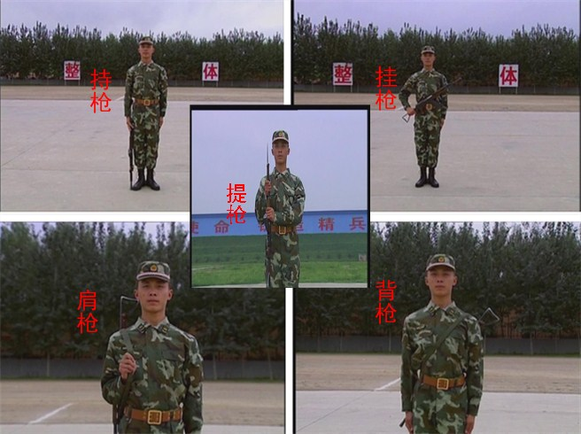
内 容：（一）持枪、肩枪互换
（二）肩枪、挂枪互换
（三）肩枪、背枪互换
（四）挂枪、背枪互换
（五）提枪、枪放下
（六）提枪、端枪互换
方 法：讲解示范，个人体会，分组练习，集体合练
时 间：X小时
地 点：（略）
要 求：（略）
器材保障：（略）

作 业 进 程
作业准备………………………………………………………XX分钟
1、清点人数，整理着装，组织验枪，视情况向在场首长报告；
2、宣布作业提要；
3、提示有关理论：
操枪是指士兵携带枪支的动作和方法，就81式自动步枪而言，通常分为：持枪、肩枪、挂枪、背枪、提枪、提端枪互换和枪放下。
作业实施………………………………………………………XX分钟

一、持枪、肩枪互换
1、理论提示（略）
2、讲解示范
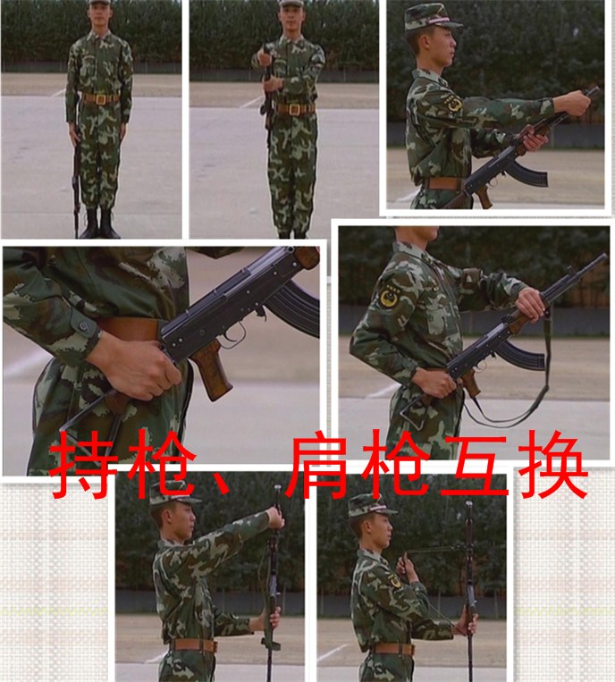
口令：肩枪、持枪
（1）示范动作（见图）
（2）结合动作讲解要领：
听到“肩枪”口令后，右手将枪向前送出，枪口与肩同高，枪面向上，左手接握护木(枪托贴于右胯)，右手移握枪颈，左手反抓护木，两手协力将枪倒置于胸前，右手移握背带(拇指由内顶住)，两手协力将枪送上右肩，右大臂轻贴右肋，枪身垂直，枪口向下，成肩枪立正姿势。
听到“持枪”口令后，右手反握护木，将背带从肩头脱下(右臂略直)，(枪身四十五度、枪面向上)左手接握准星座附近，枪身垂直，枪面向后，右手移握准星座附近（左手在上），左手将背带挑起拉直，由右手拇指在内压住，余指并拢在外将枪握住，使托底钣前踵在右脚外侧着地，托后踵与脚尖取齐，左手放下成持枪立正姿势。
(3)动作要点：
①注意上体保持正直、动作协调、节奏分明，持枪与肩枪时枪身垂直、稳固。
②持枪换肩枪时，枪上肩动作协调稳固，做动作过程中枪身控制要稳。
③肩枪换持枪时，两手动作协调、节奏明显、动作有力。
(4)易犯毛病及纠正方法：
①动作互换中上体保持不好，易耸肩含胸，纠正时，应强调手腕用力，大臂放松，挺腰挺颈。
②肩枪时易歪头，纠正时，应强调两手协力送枪上肩动作要协调，挺住脖颈不放松。
③肩枪换持枪时，托底钣着地过猛，纠正时，反复体会，放枪动作，随时掌握控制枪身的技能。
3、组织练习
（1）分解动作；
口令：分解动作，肩枪、二、三、四，持枪、二、三、四。
听到“肩枪”口令后，右手将枪向前送出，同时左手接握护木，听到“二”的口令后，右手移握枪颈，听到“三”的口令后，左手反抓护木，两手协力将枪倒置于胸前，听到“四”的口令后，右手移握背带，两手协力将枪送上右肩，成肩枪立正姿势。
听到“持枪”口令，右手掌心向后移握护木，将背带从右肩脱下，听到“二”的口令后，左手接握准星座附近，枪身垂直，听到“三”的口令后，右手移握准星座附近(左手在上)，听到“四”的口令后，左手将背带挑起拉直，右手拇指在内压住，余指并拢在外将枪管握住，托底钣着地，左手放下成持枪立正姿势。
（2）连贯动作练习。
4、小结讲评（略）

二、肩枪、挂枪互换
1、理论提示（略）
2、讲解示范
口令：挂枪、肩枪
（1）示范动作（见图）
（2）结合动作讲解要领：
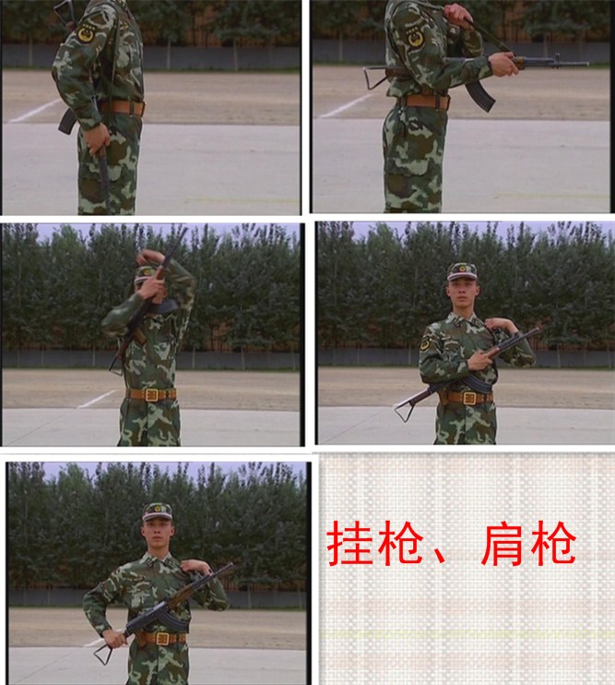
听到“挂枪”的口令后，右手移握护木，右臂前伸将枪口转向前，左手掌心向下在右肩前握背带；两手协力将背带从头上套过，落在左肩，使枪身在胸前约成45度（表尺中央部位位于衣扣线）；右手移握枪颈，左手放下（阅兵等时机左手可握护木），成挂枪立正姿势。
听到“肩枪”的口令后，右手移握护木，左手移握背带；两手协力将背带从头上套过，落在右肩，枪口向下，枪身垂直；右手移握背带（拇指由内顶住），左手放下，成肩枪立正姿势。
（3）动作要点：
①动作要有节奏，身体保持良好的姿态，不左右、前后歪斜。挂枪后，枪身在胸前约成45度，表尺中央部位位于衣扣线。
②肩枪换挂枪时，右手握护木转枪口向前，同时左手握背带。左手将背带向左上拉，落于左肩，枪身在胸前约成45度，表尺中央部位位于衣扣线。
③挂枪换肩枪时，右手握护木，左手在左肩处握背带，并将背带从头上套过，右手将枪转到背后，枪口向下，枪身垂直，右手在左手上方握背带，右大臂夹紧，拇指由内顶住将背带拉平。
④在动作过程中，要处理好背带通过头部这一环节，要注意左手握背带的位置，将枪、左手与背带形成的三角形尽量调整到最大。
（4）易犯毛病及纠正方法：
①枪口向前时，背带下落。纠正方法：注意右手握护木时，稍向下用力，由下往前上转枪，使背带紧贴于右肩并转动。
②挂枪换肩枪时，转枪向后不到位。纠正方法：要注意右手握护木先向左上，从头上套过后，右手压，左手拉，协力将枪转向背后，使枪身垂直。
3、组织练习
（1）分解动作练习；
口令：分解动作，挂枪、二、三，肩枪、二、三。
在肩枪基础上，听到“挂枪”后，右手移握护木右臂前伸将枪口转向前，左手在右肩前抓握背带，听到“二”后，两手协力将背带从头上套过落于左肩，听到“三”后右手移握枪颈，左手放下，成挂枪立正姿势。
听到“肩枪”口令后，右手移握护木同时，左手移握背带，听到“二”后，两手协力将背带从头上套过，落在右肩，枪口向下，枪身垂直，听到“三”后，右手移握背带（拇指由内顶住），左手放下成肩枪姿势。
（2）连贯动作练习。
4、小结讲评（略）

三、肩枪、背枪互换
1、理论提示（略）
2、讲解示范
口令：背枪、肩枪
（1）示范动作（见图）
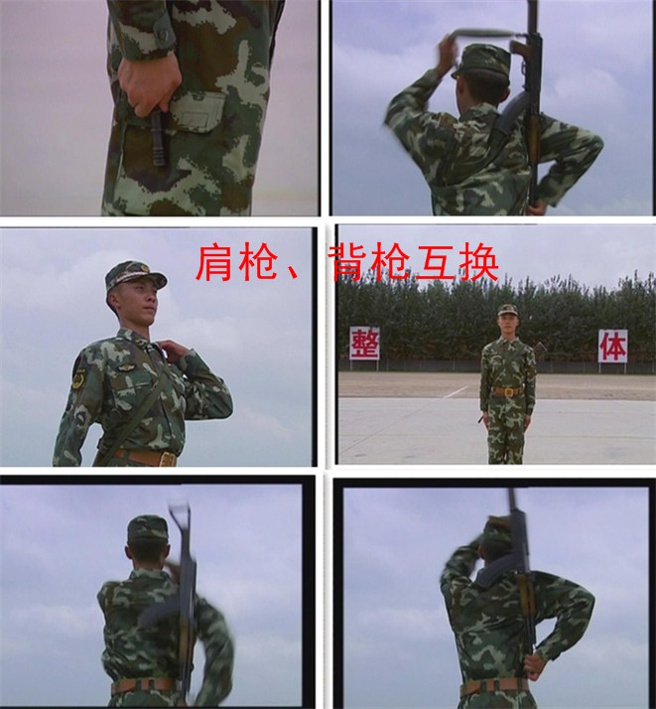
（2）结合动作讲解要领：
听到“背枪”口令后，左手在右肩前握背带，右手掌心向后移握准星座；两手协力将枪上提，左手将背带从头上套过，落于左肩；两手放下，成背枪立正姿势。
听到“肩枪”口令后，右手掌心向后握准星座；左手在左肩前握背带；两手协力将背带从头上套过，落在右肩；右手移握背带（拇指由内顶住），左手放下，成肩枪立正姿势。
（3）动作要点：
①肩枪、背枪互换要做到：上体保持正直，动作协调有节奏，枪身垂直于身后，不得左、右歪斜。
②肩枪换背枪时，左手握住背带后，右手再握准星座；左手将背带向前上拉，右手将枪正直上提；背带落于左肩，两手迅速放下。
③背枪换肩枪时，右手握准星座，将枪正直上提，左手将背带从头上套过，落于右肩；右手在左手上方移握背带（拇指由内顶住），左手放下，成肩枪立正姿势。
3、组织练习
（1）分解动作练习；
口令：分解动作，背枪、二、三，肩枪、二、三。
听到“背枪”口令，左手在右肩前握背带，右手握准星座，手心向后，听到“二”的口令后，两手协力将枪上提，左手将背带从头上套过，落在左肩，听到“三”的口令后，两手放下成背枪立正姿势。
听到“肩枪”口令，左手在左肩前握背带，同时右手握准星座，手心向后，听到“二”的口令后，两手协力将背带从头上套过，落在右肩，听到“三”的口令后，右手移握背带（拇指由内顶住）左手放下成肩枪立正姿势。
（2）连贯动作练习。
4、小结讲评（略）

四、挂枪、背枪互换
1、理论提示（略）
2、讲解示范
口令：背枪、挂枪
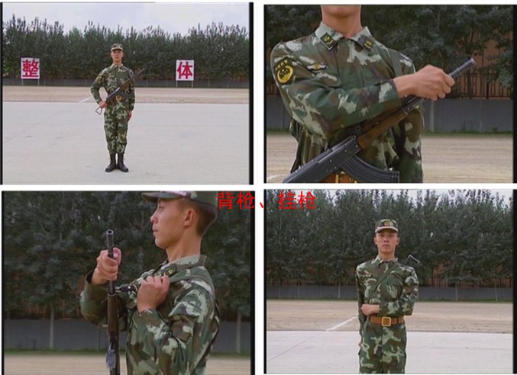
（1）示范动作（见图）
（2）结合动作讲解要领：
听到“背枪”口令后，右手移握准星座，稍向上提，左手在左肩前握背带，两手协力将枪转到背后，两手放下，成背枪立正姿势。
听到“挂枪”口令后，右手掌心向前移握准星座，稍向上提，左手在右肋前握背带；两手协力将枪转到胸前；右手移握枪颈；左手放下或者握护木，成挂枪立正姿势。
（3）动作要点：
①挂枪、背枪互换要做到：上体正直，动作迅速、准确，要领正确。
②挂枪换背枪时，右手握准星座，右臂自然抬起，枪稍向上提，左手在左肩前握背带，臂抬起，将背带向上拉，两手协力将枪转到背后。
③背枪换挂枪时，右手掌心向前握准星座，稍向上提，左手在右腹前握背带，掌心向下，两手协力将枪转到胸前，成45度并使表尺中央位置对正衣扣线，右手先握枪颈而后左手放下，成挂枪立正姿势。
（4）常犯的毛病及纠正的方法：
①两手转枪到背后不迅速。纠正方法：练习时，注意将枪稍向前上提再转动，背带不要紧贴左肩，两手将枪转到位。
②从后向前转枪时，转枪速度慢，上体左右晃。纠正方法：要强调右手先将枪上提，而后再转动，上体要保持正直。
3、组织练习
（1）分解动作练习；
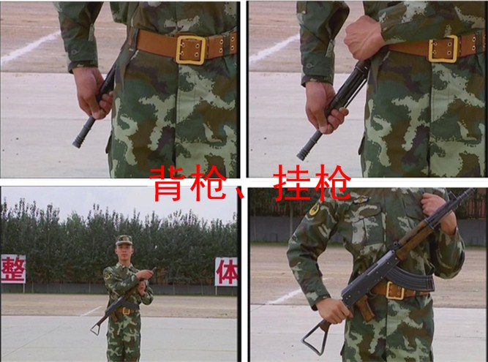
口令：分解动作，背枪、二、三，挂枪、二、三。
听到“背枪”口令，右手握准星座稍向上提，左手在左肩前握背带，听到“二”的口令后，两手协力将枪转到背后，听到“三”的口令后，两手放下成背枪立正姿势。
听到“挂枪”口令，右手掌心向前移握准星座，稍向上提，左手在右肋前握背带，听到“二”后，两手协力将枪转到胸前，听到“三”后，右手移握枪颈，左手放下成挂枪立正姿势。
（2）连贯动作练习。
4、小结讲评（略）

五、提枪、枪放下
1、理论提示（略）
2、讲解示范
口令：提枪、枪放下
（1）示范动作（见图）
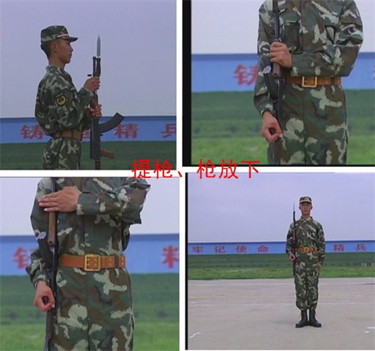
（2）结合动作讲解要领：
听到“提枪”口令，右手将枪提到右肩前，枪身垂直，距身体约10厘米，枪面向后，手约与肩同高，大臂轻贴右胁，同时左手握护木；右手移握握把，右臂伸直；将枪轻贴右侧，枪身要正，并与衣扣线平行；右大臂轻贴右胁，左手迅速放下，成提枪立正姿势。
听到“枪放下”口令，左手迅速握护木，右手移握准星座附近；左手放下的同时，右手将枪放下，使托前踵轻轻着地，成持枪立正姿势。
（3）动作要点：
①做动作时，上体保持良好的姿态，动作有力，节奏分明。
②提枪时，大臂夹紧，小臂用力上提。
③枪放下时，手腕控制好托前踵着地的力量。
（4）易犯毛病及纠正方法：
①提枪时，大臂张开。纠正方法：在腋下夹物品，控制大臂。
②枪放下时，托前踵着地力量大。纠正方法：放枪时，手臂伸直，手腕上挑，使托前踵轻轻着地。
3、组织练习
（1）分解动作练习
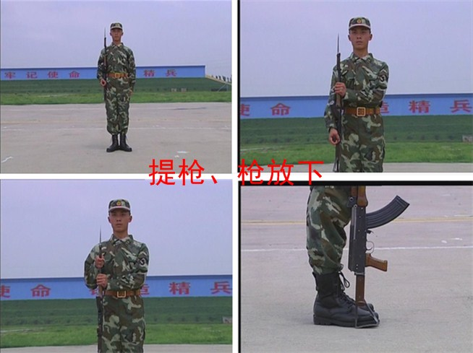
口令：分解动作，提枪、二、三，枪放下、二、三。
听到“提枪”口令、右手提枪于右肩前枪身垂直，同时左手抓握护木，听到“二”后，右手移握握把，右臂伸直，听以“三”后，两手协力将枪贴于右侧，然后放下左手，枪身垂直。
听到“枪放下”口令，左手接握护木，听到“二”后，右手移握准星座附近，听到“三”后，成持枪立正姿势。
（2）连贯动作练习。
4、小结讲评（略）

六、提枪、端枪互换
1、理论提示（略）
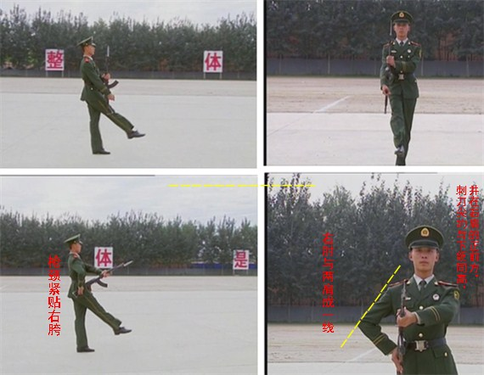
2、讲解示范
口令：端枪、提枪
（1）示范动作（见图）
（2）结合动作讲解要领：
行进时，听到“端枪”的口令，继续向前3步，于左脚着地时，右手将枪移至右肩前，同时左手接握护木（准星同肩高）；右脚再向前1步的同时，右手移握枪颈；于左脚着地时，两手将枪导向前，枪面向上，左手掌心转向右，枪颈紧贴右胯，右肘与两肩成一线，刺刀尖约与下颌同高，并在右肩的正前方。
听到“提枪”的口令，继续向前3步，于左脚着地时，左手收枪至右胸前，右手向前下方推枪；右脚再向前1步，右手移握握把；于左脚着地时，将枪收至提枪位置，左手放下。
（3）动作要点：
①做动作时，上体保持良好的姿态，动作有力，节奏分明。
②把握好枪的运动路线和定位点，保持枪身与身体的定型定位。
③手的动作与脚着地的动作要协调一致。
（4）易犯毛病及纠正方法：
①提枪换端枪时忽略左臂后摆。纠正方法：应强调第3步左脚踢出时左臂后摆，左脚着地的同时再握护木。
②身体不协调。纠正方法：强调在互换过程中，脚着地的同时手臂做动作。
③端枪时不定位。纠正方法：枪颈紧贴右胯，肘外张。
3、组织练习
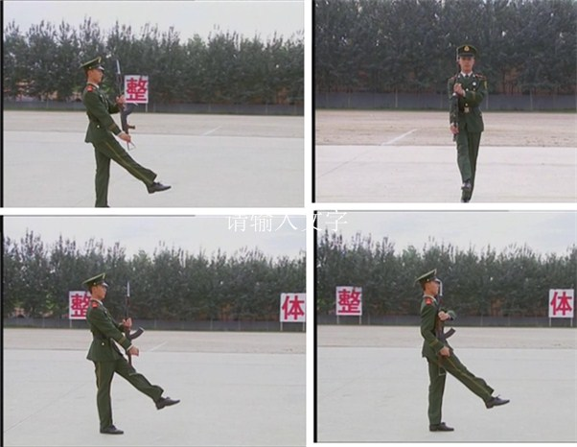
（1）原地端枪、提枪互换分解动作练习；
口令：分解动作，端枪、二、三，提枪、二、三。
听到“端枪”口令，右手将枪移至右肩前，同时左手接握护木，听到“二”后，右手移握枪颈，听到“三”后，两手协力将枪导向前，枪面向上，枪颈贴右胯。
听到“提枪”的口令后，右手向前下方推枪，左手收到右胸前，听到“二”后，右手移握握把，听到“三”后，将枪收到提枪位置。
（2）原地端枪、提枪互换连贯动作练习；
（3）一步两动端、提枪互换；
口令：一步两动端、提枪互换，正步――走，二、一……停。
听到口令，按一步两动要领出左脚，枪不动，听到“二”的口令，左脚着地，右手将枪移至右肩前，同时左手接握护木，听到“一”的口令后，右脚踢出，同时右手移握枪颈，听到“二”的口令，右脚落地枪不动，听到“一”的口令，踢出左脚，枪不动，听到“二”的口令后左脚着地同时劈枪。再听到“一”、“二”、“一”的口令后，按顺序做一步两动，枪不动。
听到“二”的口令后，在左脚着地同时，右手向前下推枪、左手收到右胸前，听到“一”后，踢出右脚的同时，右手移握握把，听到“二”后，右脚落地枪不动，听到“一”后，左脚踢出枪不动，听到“二”后，左脚落地同时将枪收到提枪位置，再听到“一”、“二”的口令，右脚踢出、落地，枪不动，听到“一”的口令，左脚踢出，左臂后摆。听到“停”的口令后成立正姿势。
（4）一步一动，端、提枪互换；
口令：一步一动端、提枪互换，正步――走、二、一……停。
听到口令后，按一步一动要领踢出左脚枪不动，听到“二”的口令后、左脚着地时，右手将枪移至右肩前，左手接握护木，右脚踢出同时右手移握枪颈，听到“一”的口令，右脚落地枪不动踢出左脚，听到“二”的口令，左脚落地同时两手协力劈枪，后踢出右脚。听到“一”的口令，右脚落地踢出左脚。
听到“二”的口令后，于左脚着地时，右手向前下推枪、左手收至右胸前，然后在踢出右脚的同时移握握把，听到“一”后，右脚落地踢出左脚枪不动，听到“二”后，于左脚落地同时，两手协力将枪收至提枪位置，而后踢出右脚，听到“一”的口令，左脚踢出同时左臂后摆，听到“停”的口令后成立正姿势。
（5）连贯动作练习。
4、小结讲评（略）

作 业 讲 评
1、重述课目、目的、内容和重点；
2、讲评训练情况，估价训练效果；
3、表扬训练中的好人好事，指出存在问题和今后努力的方向。

